Детский оздоровительный лагерь "Юность"
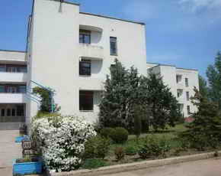
Детский оздоровительный лагерь "Юность" расположен на берегу моря, в экологически чистой юго-западной части Евпатории в 8 км от города. Благодаря своему расположению Евпатория издавна считается лучшим местом для отдыха и оздоровления детей! Детский лагерь "Юность" - лучшее место для счастливого, безопасного, полезного и здорового отдыха, где существуют понятия режима сна, питания, купания и оздоровления.

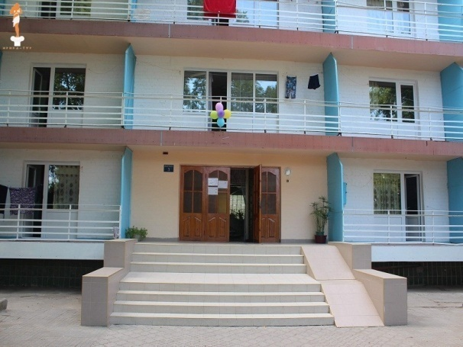
Инфраструктура:
Летний кинозал на 600 мест, библиотека, танцевальная и костровая площадка, клуб - 3 этажа (костюмерная, телевизионный зал, комнаты для кружковой работы, игровая, студии звукозаписи, радиостудия, театральная стулия, школа современного танца, клуб журналистики, студия ди-джеев, очумелые ручки), детское кафе, детская площадка, летние душевые, экскурсионная программа, сувенирная продукция, магазин - за территорией.

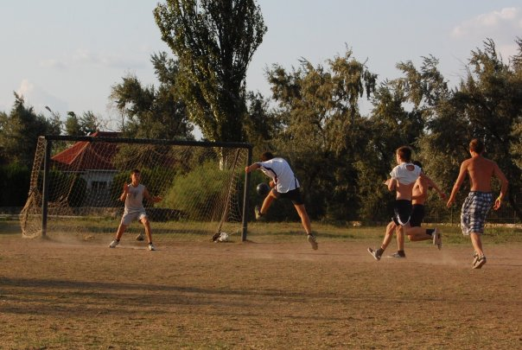
Спорт:
Спортивная площадка, волейбол, баскетбол, настольный теннис, футбольное поле, аква-аэробика, бадминтон, шашки, шахматы, обучение плаванию. Проведение спортивных мероприятий.

Элементы программы:
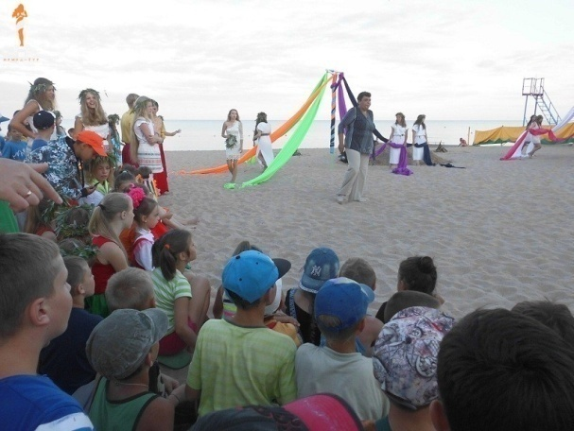
Программа (обеспечивается профессиональными кадрами, способными создавать атмосферу добра и сотрудничества): праздничные церемонии открытия и закрытия смен, шоу аниматоров, дефиле, хит-парады, конкурсные и игровые мероприятия. Работа творческих студий и клубов. Зрелищные музыкальные, танцевальные, концертные мероприятия, молодежные вечеринки. Ежедневно - дискотеки, просмотр кинофильмов, вечерний костер, отрядная «свечка».
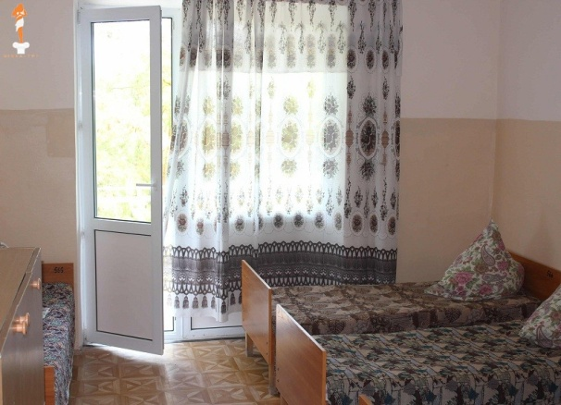
Безопасность:
На территории обеспечен общественный порядок и охрана жизнедеятельности детей профессиональной охранной, спасательной и медицинской службами.

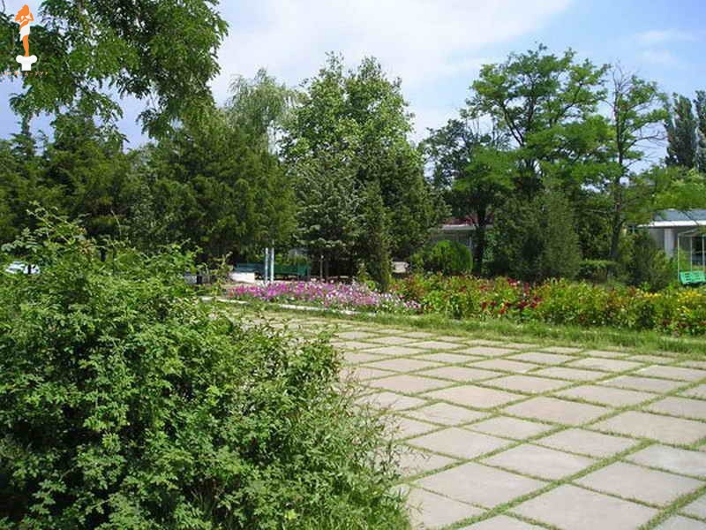
Водоснабжение:
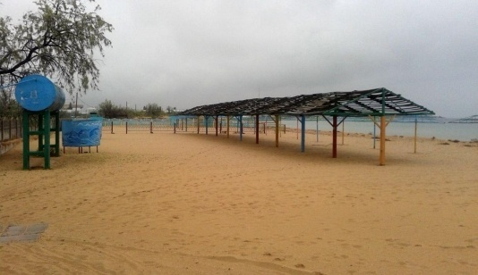
Холодная вода постоянно, горячая - по графику (с 07.00 до 23.00). Вся вода из артезианской скважины. В фойе столовой и на первых этажах корпусов установлены ёмкости с очищенной питьевой водой.
Пляж:
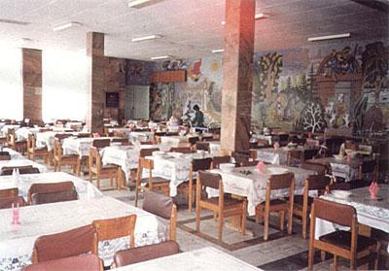
Собственный, песчаный в 150 м от лагеря, оборудован навесами, кабинками для переодевания, душевыми кабинками, ногомойками.
Питание- шведский стол:
5-ти разовое (завтрак, обед, полдник, ужин, вечернее чаепитие). Столовая с системой кондиционирования. Питание - качественное и сбалансированное. Меню составляется в соответствии с санитарными и диетологическими требованиям. Приготовление происходит на пищеблоке с современным технологическим оборудованием, где работают высококвалифицированные повара. Все блюда проходят контроль качества.
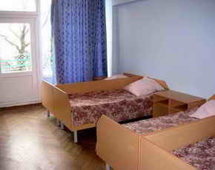
Размещение:
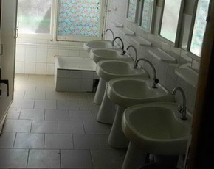
Три 4-х этажных корпуса на 500 мест. Каждый этаж корпуса делится на два блока. Каждый блок объединяет отрядный холл с мебелью и кондиционером. В блоках по 8 номеров. В 2014 году в лагере сделан ремонт: заменены все окна на стеклопакеты, отремонтированы санузлы, спальные помещения. Предлагается два варианта размещения детей.
1-й вариант: 4-5 раздельных кровати с гипоаллергенными подушками и одеялами, тумбочки, стулья, большой шкаф для личных вещей, вешалка для верхней одежды. Умывальник, туалет, душ - на этаже.
2-й вариант: до 3-х кроватей с гипоаллергенными подушками и одеялами, тумбочки, стулья, большой шкаф для личных вещей, вешалка для верхней одежды. Умывальник, туалет, душ – в номере, кондиционер, TV, WI-FI.
Услуга | Входит в стоимость | За доплату
Летний кинотеатр | +
Библиотека | +
Танцевальная площадка | +
Спортивная площадка | +
Волейбольная площадка | +
Футбольное поле | +
Настольный теннис | +
Клуб | +
Детское кафе |  | +
Экскурсионная программа | +
Детская площадка | +
Аквааэробика | +
Бадминтон | +
Шашки, шахматы | +
Концертные мероприятия, молодёжные вечеринки. | +
Шоу аниматоров | +
Творческие студии и клубы | +
Страховка | +

График заездов в ДОЛ «Юность»
1 смена: 03.06.20-23.06.20
2 смена: 24.06.20-14.07.20
3 смена: 15.07.20-04.08.20
4 смена: 05.08.20-25.08.20
*График заездов может изменяться в зависимости от авиа и ж/д перевозчика
Стоимость путевки на 21 день летнего сезона 2020 года составляет :
39550 рублей (условия на этаже),
45650 рублей (с удобствами в номере, кондиционер, TV, WI-FI)
В стоимость входит:
- 5-разовое питание;
· Две экскурсии;
· Страховой полюс от несчастного случая;
· Трансфер от аэропорта и ж/д вокзала г. Симферополя к месту отдыха и обратно;
· Спортивная, культурно-массовая программа.
- Организация и сопровождение детей.
Авиаперелёт , ж/д билеты оплачиваются дополнительно.

Контактная информация:
Тел. +7 981 195 78 89
Сайт: www.undina-krim.ru
Email: mashtak2012@mail.ru

